商品管理系统 · 用户操作手册
适用对象：便利店 / 快消门店试用人员 系统用途：管商品、管库存、记进货、记销售、对物流账、看经营数据，并给货架墨水屏同步价签信息。
本手册按「平时怎么用」来写。你不需要懂技术，只要会打开网页、点按钮、填表单即可。

1. 先看一眼：系统能帮你做什么
把系统理解成店铺的进销存台账：
你想做的事 | 去哪个菜单
看今天生意怎么样、有没有库存告急 | 首页（数据总览）
建商品档案、改售价 | 商品信息
把饮料、零食等分好类 | 商品分类
登记供货厂家 | 供应商
货到了，把数量加进库存 | 进货入库
盘点、损耗、看库存怎么变的 | 库存流水
卖出去了，扣库存 | 销售出库
登记快递公司 / 物流公司 | 物流商
记运费、对账、结清 | 物流对账
货架电子价签绑商品、刷新价格 | 墨水屏
看一段时间卖了多少、进了多少 | 报表统计
设置库存什么时候算「快没货了」 | 业务设置

建议的做事顺序（第一次用尤其重要）：
分类 → 供应商 → 商品 → 进货入库 → 销售出库 → 看首页和报表
分类、厂家没建好，后面新建商品时会选不到。

操作流程图
第一次使用，按这条线把基础资料建齐：
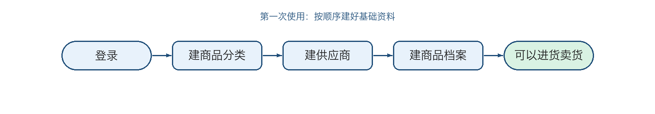
建好之后，每天从首页出发，按当时要做的事往下走：
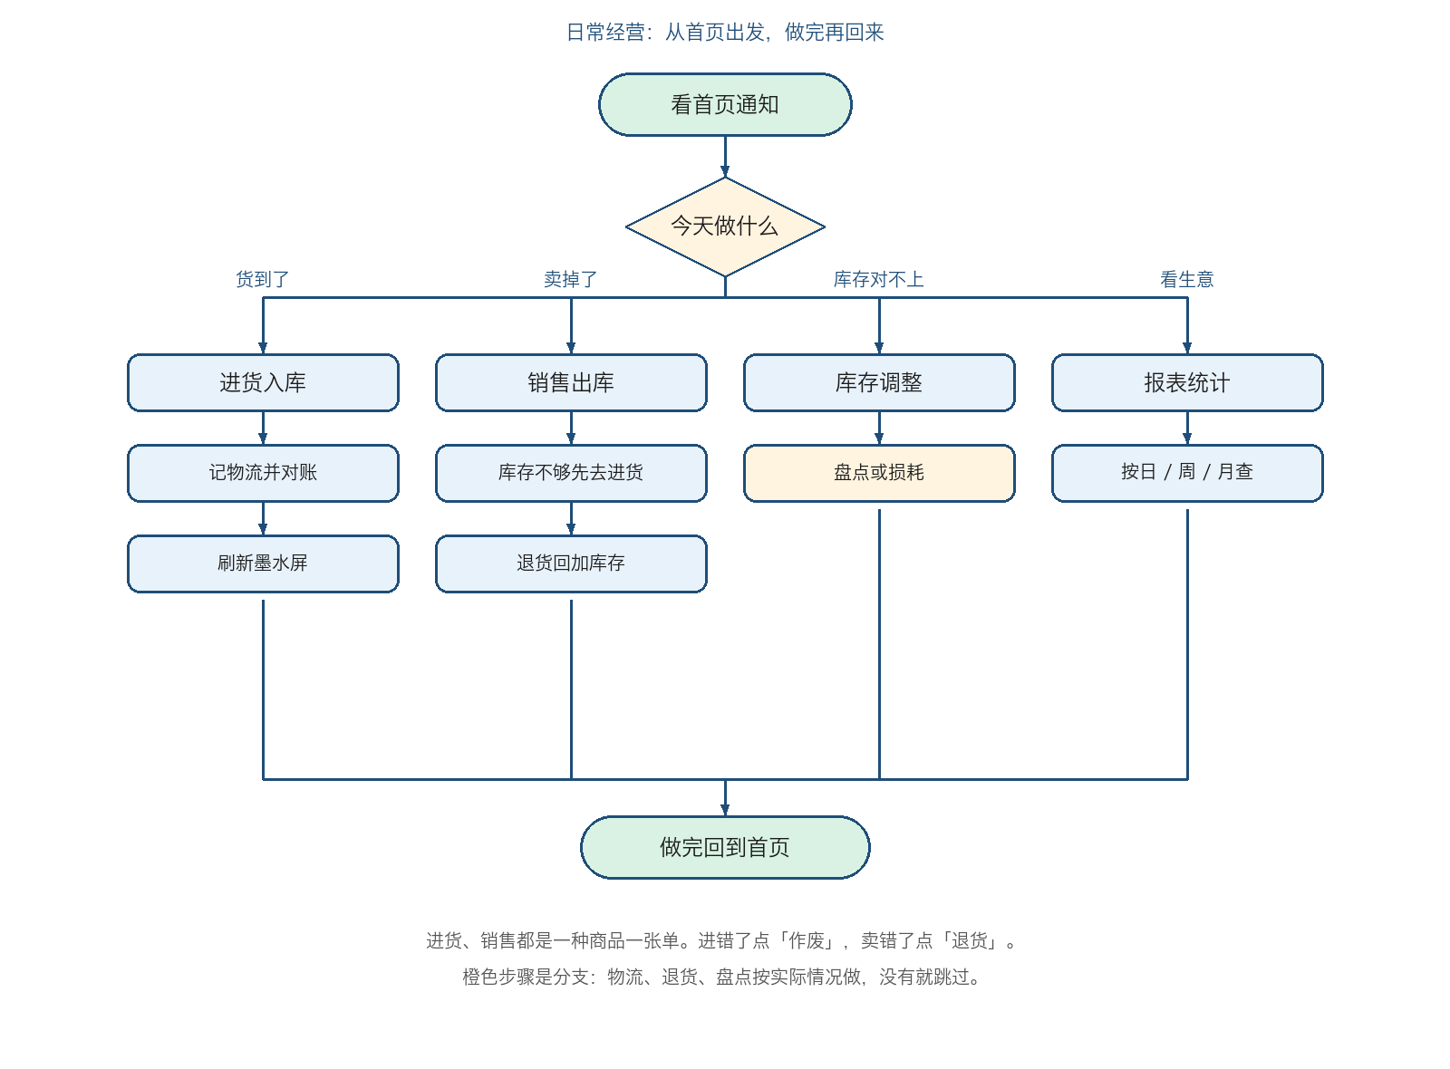
进货、销售都是一种商品一张单。进错了去进货台账点「作废」，卖错了去销售出库点「退货」，不要再录一笔负数。

2. 登录和界面

2.1 怎么登录
- 用电脑打开试用人员给你的网址。
- 输入账号、密码。
- 如果出现验证码，按右侧图片输入；看不清就点图片换一张。
- 可勾选「记住密码」，下次少填一遍。
- 点 登录。
登录成功后进入首页。左侧是功能菜单，上方是当前打开的页面标签。
账号由管理员发放。如果登录后左侧菜单很少，是权限不够，请联系管理员开通，不是系统坏了。

2.2 界面上这些按钮是什么意思
多数列表页都长得差不多：
- 搜索 / 查询：按条件筛选
- 重置：清空筛选条件，重新显示全部
- 新增：打开填写窗口
- 导出：下载 Excel，方便打印或发给别人
- 分页：底部分页器可换页、改每页条数
右上角头像可以：
- 个人中心：改姓名、手机、邮箱，以及修改密码
- 锁定屏幕：临时离开时锁住页面
- 退出登录：用完请退出，尤其是公共电脑

3. 第一次开张：把基础资料建好
下面按推荐顺序操作。做完这一章，日常进货、卖货才能顺利点下去。

3.1 商品分类
菜单：商品分类
分类用来给商品归堆，例如「饮料」「零食」「日用品」。报表、商品筛选都会用到。
新增分类：
- 点 新增。
- 填写分类名称（必填）。
- 「显示顺序」数字越小越靠前，可以先填 1、2、3。
- 状态选 正常。
- 点 确定。
暂时不用的分类，改成 停用 即可，不要急着删除。删除前请确认没有商品还在用这个分类。

3.2 供应商
菜单：供应商
供应商就是给你供货的厂家或批发商。
新增供应商：
- 点 新增。
- 填供应商名称、联系人、联系电话（这三项都要填）。
- 状态选 正常。
- 点 确定。
列表里的开关可以随时停用某家供应商。停用后，它不再出现在「正常合作」里，新建商品、进货时也尽量不要再选它。
点供应商名称或 查看，可以看到这家厂子供了哪些商品、有过哪些进货记录。

3.3 商品信息
菜单：商品信息
这是档案本。每个要卖的货都要先建一条商品。
页面上方四个数字卡片能快速看到：商品总数、库存预警件数、零库存件数、离线墨水屏台数。
新增一件商品：
- 点 新增商品。
- 必填项：
  - 商品名称
  - 商品规格（例如 330ml×24罐/箱 或 500g/袋）
  - 分类
  - 进价、售价
  - 库存（刚建档时可以先填 0，等进货时再加）
  - 进货厂家
- 商品编号可以留空，系统会自动生成。
- 简介、备注选填。简介以后可以显示在墨水屏上。
- 点 确定。
改价格或资料： 点该行 编辑，改完确定即可。
找货、看缺货：
- 可用商品名称、分类、进货厂家搜索。
- 点 库存预警 / 零库存，只看快没货或已经没货的商品。库存数字会标颜色：正常、预警、无库存。
一批商品一起改分类或厂家：
- 勾选多件商品。
- 点上方 批量编辑。
- 只填要改的项，不改的留空。
- 确定。
用 Excel 一次性导入：
- 点 导入。
- 先点 下载模板，按表格填好（不要改表头）。
- 把填好的文件拖进窗口，或点击上传。
- 如果表格里是已经存在的商品，需要勾选「是否更新已经存在的商品」。系统按 商品编号，或者 名称 + 规格 来匹配。
- 只支持 .xls / .xlsx。点确定后看提示是否成功。
删除商品请谨慎。 已经有进货、销售记录的商品，不建议删，以免对不上账。

4. 日常进货：货到了怎么记账
菜单：进货入库（和「库存流水」其实是同一页的两个标签）
进货的作用：记下「哪天、从哪家、进了什么、进了多少、花了多少钱」，同时把库存加上去。
注意：目前一张进货单只能记一种商品。 一次到了 10 种货，就录 10 张进货单。

4.1 新增进货
- 确认当前是 进货台账 标签。
- 点 新增进货。
- 选择商品（可输入关键字搜索）。规格和当前库存会自动带出，不用填。
- 填进货数量、单品进价。本次金额会自动算出来。
- 选择供货厂家、进货日期。
- 备注可选，例如「活动进货」或「破损补货」。
- 点 确定。
成功后：
- 商品库存会增加
- 进货台账多一条记录，状态为「正常」
- 库存流水里会多一条「入库」记录
可用商品名称、厂家、状态、时间（本月 / 上月 / 全部 / 自定义）筛选。点 导出 可下载台账。

4.2 进错了怎么办：作废
进货单录错数量、录错商品，不要再录一张「负数进货」，直接作废。
- 在进货台账找到那张单。
- 点 作废。
- 确认提示：系统会把当时加上去的库存减回去。
作废后的单子会显示「作废」，不能再作废一次。库存流水里会出现一条「作废」记录，方便以后对账。
已经卖掉一部分的货，作废进货可能导致库存被减成不合理的数字。这种情况先问清楚再点。

5. 库存对不上：怎么盘点、记损耗
菜单：库存流水
这里不「新增库存」，只记录库存是怎么变的，以及人工调整。
流水类型大致是：
类型 | 什么时候会出现
入库 | 你做了进货
销售 | 你做了销售出库
退货 | 你把销售单退货了
作废 | 你把进货单作废了
建档 | 新建商品时填了初始库存
盘点 / 损耗 / 调拨 | 你点了「库存调整」

5.1 库存调整
- 切到 库存变动日志。
- 点 库存调整。
- 选择商品。
- 选调整类型：
  - 人工盘点：货架实际数量和系统不一致时用。填写「调整后库存」（盘完后货架上到底有几件）。
  - 损耗调减：过期、破损、丢失。填写「损耗数量」，系统用当前库存减去这个数。
  - 调拨：店内挪货、调到别的位置时，把库存改成调整后的数量。
- 建议在备注写清原因，例如「9 月盘点」或「临期报损」。
- 确定。
调整完成后，商品库存立刻变化，流水里能看到变动前、变动量、变动后。

6. 日常卖货：出库和退货
菜单：销售出库
卖出一件货，就在这里记一笔。系统会扣库存，并把金额算进营业额。
注意：目前一张销售单也只能记一种商品。 顾客一次买两种货，就录两张单。库存不够时系统会拦住，不能超卖。

6.1 销售出库
- 点 销售出库。
- 选择商品。下拉框会显示当前库存，选完后规格、库存、默认售价会带出。
- 填销售数量、成交售价（临时打折就改这里的售价，不必先改商品档案）。
- 金额自动计算。销售时间默认是现在，也可以改成实际成交时间。
- 确定。
成功后库存减少，首页「本月营业额」、报表都会更新。

6.2 顾客退货
- 在列表找到那张销售单（状态还是「正常」）。
- 点 退货。
- 确认提示：库存会加回去，这一单也不再计入营业额。
退货后的单子状态变成「已退货」，不能再退一次。
点销售单号或 详情 可查看完整信息。可用商品、分类、状态、销售时间筛选，也可以导出。

7. 物流费用怎么记、怎么对账
先有物流公司，再记账单。

7.1 物流商
菜单：物流商
和供应商类似：登记快递 / 物流公司名称。联系人、电话可选。
没有物流商时，页面会提示你先新增。停用后的物流商，开新账单时选不到。
点名称 查看，能看到这家公司相关的物流单，并可跳到对账页。

7.2 物流对账
菜单：物流对账
用来记运费，并和物流公司把账对清楚。
账单状态有三种：
- 未对账：刚录进去，还没核对
- 已对账：费用核对过了，钱可能还没付完
- 已结清：钱已经结清
新增物流单：
- 点 新增物流单。
- 填物流运单号。
- 关联进货：选对应的进货单（商品、厂家会自动带出）。
- 选物流商，填发货时间、到货时间。
- 填运费（必填），保价、杂费没有就填 0。合计自动算。
- 确定。新单默认是「未对账」。
对账和结清：
- 未对账的单：点 对账
- 已对账的单：点 结清
- 可勾选多张未对账单，点 批量对账
- 打开详情后，未对账单还可以 标记异常（例如货没到、费用对不上）
页面上方会提示有多少条待对账。点 查看未对账 可直接筛出来。
切到 费用统计，按物流商看本月花了多少运费。

8. 货架墨水屏（电子价签）
菜单：墨水屏
把货架上的电子价签和系统里的商品绑在一起。改售价后，可把新价格推到屏幕上。
试用阶段请以管理员说明为准：管理端可以绑定、刷新，真实屏幕能否立刻变价，取决于设备是否已联网对接。

8.1 绑定设备
- 点 绑定设备。
- 填设备 SN（机身或包装上的编号，例如 ES-0050）。
- 选择要展示的商品。
- 填货架位置（例如 A区-01）。
- 确定。

8.2 日常维护
- 刷新：把当前商品信息再推一次（改价后常用）。
- 重启：设备卡住时试试。
- 解绑：这块屏不再给该商品用。
- 勾选多台后可 批量同步。
上方卡片能看在线 / 离线台数。有离线设备时会出红色提示，可点 查看详情。
切到 同步日志，看每次刷新成功还是失败。
商品页也可以勾选商品后点 批量同步墨水屏。
价签上显示哪些字段（简介、库存、厂家等），在「业务设置」里改，见第 10 章。

9. 看经营情况：首页和报表

9.1 首页 / 数据总览
登录后第一页就是经营看板，主要包括：
- 商品总数、总库存、本月营业额、本月进货成本
- 年度营业额柱状图（可按月 / 周 / 日切换）
- 本周营业额折线
- 系统通知：库存预警、离线墨水屏、未结清物流。点一条会跳到对应页面处理
- 本月热销 TOP 5
- 最近进货记录
营收过高或过低时，首页可能出现黄色提示条，阈值在业务设置里配。

9.2 报表统计
菜单：报表统计
先选统计周期：日 / 周 / 月 / 年，或自定义日期，再点 查询。也可以按商品名称、分类筛选。
六个页签：
页签 | 能看到什么
经营概览 | 营收、进货成本、毛利、毛利率，以及热销、供应商占比
进货明细 | 这段时间进了哪些货、花了多少钱
库存台账 | 入库、调整等库存变动
成本统计 | 各商品当前库存成本、期间进货成本
供应商 | 各厂家供货次数、金额、占比
营业额 | 营业额、销量、热销排行、销售明细

当前页可以点 导出 下载 Excel。
概览里的「毛利」目前按 这段时间的营业额 − 这段时间的进货成本 估算，不是每一件卖出去的货的精确成本。看趋势可以，精细核算时请结合进货明细一起看。

10. 业务设置：预警和价签显示
菜单：业务设置
改完后一定要点 保存设置，否则不会生效。点 重新加载 可放弃未保存的修改。

10.1 库存与营收预警
- 库存预警阈值：库存低于这个数，商品会标「预警」，首页和商品页都会提示。例如填 5，表示少于 5 件就要补货。
- 营收下限 / 上限：首页按这个区间提示营收是否异常。不需要可以都填 0。

10.2 墨水屏展示
- 同步频率：实时 / 每 5 分钟 / 每 15 分钟 / 手动同步。选「手动」时，改价后需要到墨水屏页点刷新。
- 字体样式：默认、加粗、大号。
- 商品名称、规格、售价是固定显示的，关不掉。
- 简介、库存、厂家可以各自打开或关闭。
页面下方有最近的业务操作日志（需要有日志权限才能看到）。

11. 建议的日常用法

早上开店
- 打开首页，看有没有库存预警、零库存、离线墨水屏、待对账物流。
- 点通知逐条处理：该进货的进货，该刷新价签的刷新。

货到了
- 进货入库 → 新增进货（一种商品一张单）。
- 如果走物流，到物流对账补一张物流单。
- 需要改价签时，到墨水屏点刷新。

卖货时
- 销售出库 → 选商品、填数量和成交价。
- 顾客退货：找到原单点退货，不要再录一笔「负销售」。

晚上或月底
- 库存对不上就做盘点（库存调整 → 人工盘点）。
- 破损过期做损耗。
- 打开报表，选「月」，看营收、进货、热销。
- 物流对账里把未对账单核对并结清。

12. 常见问题
Q：点了按钮没反应，或提示没有权限？ 账号权限不足。把你想做的事告诉管理员，请他开通对应菜单。
Q：新增商品时选不到分类 / 厂家？ 先去「商品分类」「供应商」建档，并且状态要是「正常」。
Q：销售时提示库存不足？ 先看商品库存。如果货确实在店里、系统数字不对，先做盘点；如果货还没入库，先做进货。
Q：进货或销售能不能一张单里写多种商品？ 目前不能，请按商品分开录。这是当前版本的限制。
Q：作废和退货有什么区别？ 作废是针对 进货单，把加进去的库存减回去。退货是针对 销售单，把扣掉的库存加回来，并从营业额里剔除。
Q：改了售价，货架屏没变？ 到墨水屏页对该设备点刷新；或在商品页勾选后批量同步。若设置里是「手动同步」，系统不会自己推送。设备离线时也推不上去，先检查设备是否在线。
Q：导入商品失败？ 确认是 Excel（xls/xlsx），表头与模板一致。更新已有商品时记得勾选更新选项，并保证编号或「名称+规格」能对上。
Q：数字和我心里算的不一样？ 首页和报表都按已录入的进货、销售统计。漏录、作废、退货都会影响结果。先核进货台账和销售列表。
Q：密码忘了？ 自己登录后可在右上角 → 个人中心 → 修改密码。已经进不去时，请管理员重置。

13. 试用时请特别留意
- 先建分类和供应商，再建模商品，再进货和销售，不要倒过来做。
- 进货、销售都是一单一品，到货批次多时请耐心分录。
- 作废、退货、删除都不可随便点，会改库存和营业额。
- 试用数据建议用真实的一小批货练手，方便对照店里实际情况。
- 遇到页面报错、对不上账，把「哪一步、填了什么、大概时间」告诉管理员，方便排查。
祝试用顺利。日常就记住四件事：货到了做进货，卖掉了做出库，对不上就盘点，看生意打开首页和报表。

